**Propuesta de Robótica Adaptable para Espacios Estructurados**

Presentan

Erik Peña Medina, Maestro en Ingeniería, [epmfi@comunidad.unam.mx](mailto:epmfi@comunidad.unam.mx)

Víctor Javier González Villela, PhD in Mechatronics, vjgv@unam.mx

**Resumen**

Los robots de servicio son dispositivos que serán capaces de ayudar a las personas colaborando o ejecutando tareas peligrosas. Dichos robots trabajaran en espacios estructurados para los humanos como casa, oficinas, escuelas, etc. Actualmente la capacidad de los robots de interactuar con su entorno es limitada. En muchos casos labores simples que realizan las personas resultan ser muy complicadas para los robots. Por lo anterior es necesario dotar a los robots con capacidades de interactuar iguales o mejores a las humanas de interactuar con el ambiente. En este trabajo se presenta una propuesta de robótica adaptable la cual consiste en modificar los parámetros de la estructura mecánica de un robot y adaptarla a los requerimientos de la ejecución de una tarea en un entorno específico. Se espera que esta investigación siente las bases para desarrollar robots capaces de interactuar en diversos ambientes, con condiciones variables y que ejecuten sus tareas de manera segura y eficiente.

**Introducción**

Se espera que en el año 2030 aumente la población de ancianos y se reduzca la población en edad capaz de trabajar. Lo anterior tiene implicaciones graves en la sociedad como la disminución en la producción de insumos y un aumento en los servicios relacionados con la salud. Por lo anterior, el diseño y construcción de robots se ha vuelto una de las áreas de desarrollo más importantes a nivel global. Hiroyasu Iwata [1] menciona que los robots de servicios dirigidos a labores domésticas deben cumplir cinco cualidades fundamentales para su operación. Las cualidades definidas por Hiroyasu Iwata para un robot de servicio son: seguro, amigable, móvil, habilidoso y con capacidad de potencia. La cualidad de móvil se refiere a que el robot pueda moverse en varios entornos con circunstancias desconocidas. La habilidad de un robot se refiere a la capacidad de manipular objetos con destreza, es decir, capacidad que tiene el robot de mover un objeto y orientarlo. La capacidad de potencia del robot se refiere a no solo al poder generar movimiento para manipular un objeto, también a la capacidad de generar los pares necesarios para mover su masa. Los robots de servicio destinados a actividades domésticas deben realizar tareas en habitaciones con un contexto muy específico (salas, dormitorios, cocina, baños, etc.). Para que los robots sean capaces de realizar las tareas de manera autónoma o auxiliando a las personas dependiendo de las circunstancias en las que se encuentren, es necesario dotarlos con capacidades iguales, mejores o diferentes a las humanas de interactuar con su entorno. Las cualidades de destreza y potencia de un robot de servicio se relacionan directamente con las características de su estructura mecánica. Franziska Zacharias [2] menciona que la capacidad de un robot de interactuar con su entorno depende de las restricciones impuestas por su estructura mecánica. Una propuesta de robots capaces de modificar sus propiedades cinemáticas y dinámicas son los robots sobreactuados. Los robots sobreactuados son dispositivos con más actuadores que coordenadas que describen el espacio de trabajo.

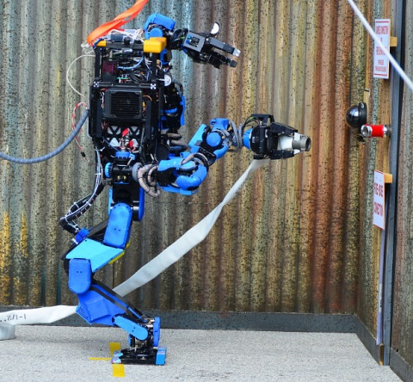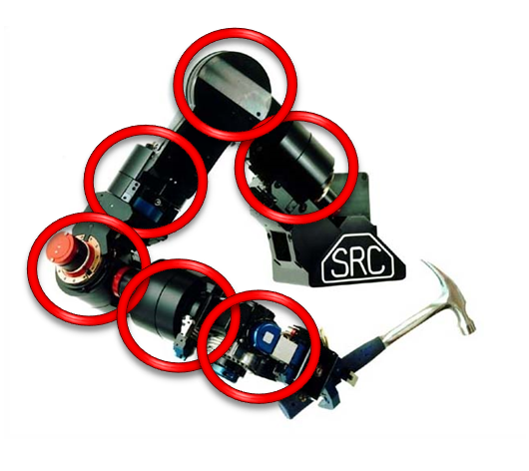

Figura 1. Robot sobreactuado SHAFT.

Los robots sobreactuados pueden modificar su postura para adaptarse al desarrollo de una tarea. La complejidad de los modelos que describen a este tipo de robots aumenta de acuerdo a la cantidad de juntas que lo conforman.

Otro tipo de robots capaces de adaptar su estructura mecánica son los robots modulares. Los robots modulares son conjuntos de elementos que se unen entre sí para formar diferentes tipos de estructuras mecánicas para una tarea en particular. Hailin Huang [3] comenta que los robots modulares serán cada vez más importantes en la industria debido a que con los diferentes módulos se pueden armar diferentes estructuras para tareas y subtareas muy específicas.

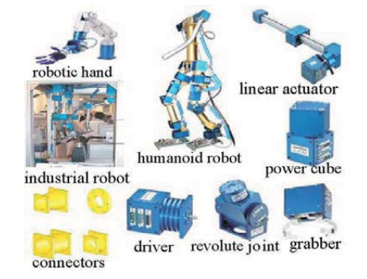

Figura 2. Ejemplos de módulos AMTEC GmbH Germany para robots.

El determinar las configuraciones de este tipo de robots requiere de establecer una topología entre sus elementos. Lo anterior resulta complicado por la gran cantidad de combinaciones que se pueden establecer entre los módulos.

A continuación se presenta el planteamiento de la propuesta de robótica adaptable de esta investigación. El cual consiste en modificar las restricciones de la estructura mecánica de un robot al cambiar los parámetros de su estructura mecánica.

**Desarrollo**

Las capacidades de los robots dependen de dos aspectos relacionados con su estructura mecánica:

• La topología de su estructura; el tipo y la manera en que sus actuadores están distribuidos en la estructura del robot.

• Las dimensiones de los eslabones que componen al robot.

En el esquema convencional de la robótica se consideran a los eslabones de un robot como cuerpos rígidos con dimensiones y propiedades invariantes. En base en lo anterior las capacidades de los robots son fijas, al no poder cambiar la disposición de sus actuadores ni las dimensiones de los elementos de su estructura.

Por un lado, la evolución en los seres vivos se manifiesta como un conjunto de características heredadas entre generaciones que con el paso del tiempo modifican la fisonomía de los seres vivos. El proceso de evolución en sí no tiene un objetivo en particular, únicamente selecciona los individuos capaces de sobrevivir a los cambios en el entorno. Durante el periodo de vida de los seres vivos se pueden presentar cambios en su entorno. A la capacidad de los seres vivos de responder a los estímulos de su entorno para sobrevivir se le llama adaptación. La adaptación se desarrolla en un periodo corto de tiempo y corresponde a estímulos momentáneos. Por otro lado el diseño de los robots busca cubrir las necesidades específicas de una tarea. En muchos casos se utiliza la misma configuración de robots, pero cambian las dimensiones según las necesidades que el robot debe cubrir. Se puede establecer la analogía entre los robots diseñados para ejecutar cierto tipo de tareas con especies como los seres vivos.

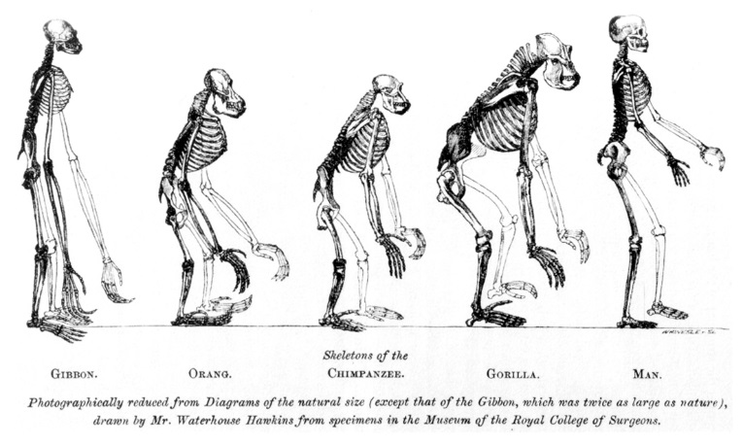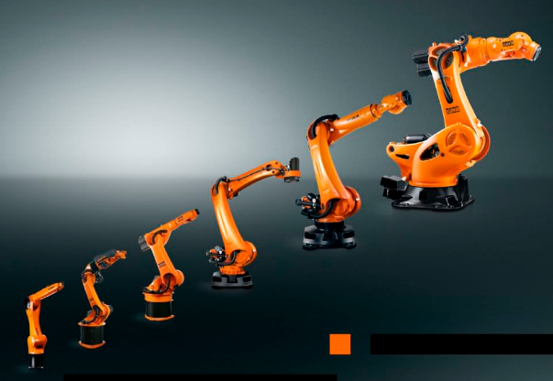

Figura 3. Analogía entre varias especies de antropoides y estructuras de robot industriales.

El proceso de evolución requiere transmitir características a los descendientes de una especie y por lo tanto es un proceso que requiere largos periodos de tiempo. La propuesta de adaptabilidad consiste en crear una especie de evolución artificial al modificar la longitud de los eslabones que conforman un robot. Un robot adaptable de este tipo tiene la capacidad de modificar su estructura mecánica y tener las características de otro robot.

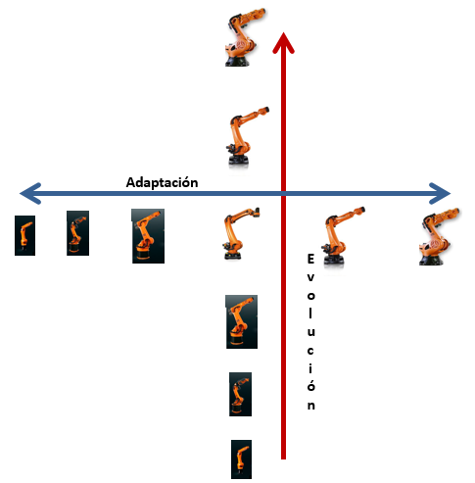

Figura 4. Comparación entre el proceso de evolución y el proceso de adaptación en robots seriales.

El objetivo de este trabajo consiste en determinar un método para determinar los parámetros de la estructura mecánica que mejor se ajusten al desarrollo de una tarea en un entorno específico. Los robots adaptables tendrán la flexibilidad para ejecutar diversas tareas dirigidas al servicio.

**Conclusiones y Recomendaciones**

En este trabajo se presenta el contexto de la investigación realizada por el Mechatronics Research Group de la FI UNAM. Se espera como resultado encontrar un nuevo esquema en la robótica de gran impacto. El proceso de adaptación planteado es un proceso artificial no existente en la naturaleza y por esa razón en necesario determinar una métrica para determinar las dimensiones de los eslabones del robot.

Se espera que los robots adaptables desarrollados puedan manipular objetos de manera adecuada y sin estar limitados por la capacidad de sus actuadores.

**Agradecimientos**

Se agradece al consejo nacional de ciencia y tecnología (CONACYT) por el apoyo recibido. Y también al proyecto PAPIT N117614, con Título: “Robótica intuitiva, adaptable, reactiva, híbrida y móvil aplicada al servicio, el rescate y la medicina”.

**Bibliografía**

1. Iwata, H. and S. Sugano. *Design of human symbiotic robot TWENDY-ONE*. in *Robotics and Automation, 2009. ICRA '09. IEEE International Conference on*. 2009.

2. Zacharias, F., C. Borst, and G. Hirzinger. *Online generation of reachable grasps for dexterous manipulation using a representation of the reachable workspace*. in *Advanced Robotics, 2009. ICAR 2009. International Conference on*. 2009.

3. Hailin, H. and L. Bing. *Development of motion type reconfigurable modular robot for multi-task application*. in *Information and Automation, 2009. ICIA '09. International Conference on*. 2009.